Instituto Superior de Engenharia de Lisboa

Departamento de Engenharia Eletrónica e Telecomunicações e de Computadores (DEETC)

Mestrado em Engenharia Informática e de Computadores

FINAL PROJECT - A

Aprendizagem e Mineração de Dados (AMD)

1º Semestre – 2025/2026

Autores:
Florin Sofinet (A46608)
Diogo Guerra (A49149)
Nuno Silva (A53976)
Índice

1. Introdução
2. Processamento e preparação dos dados:
2.1. Análise dos dados
2.2. Desenvolvimento da base de dados
2.3. Inserção e visualização dos dados
2.4. Exportação
2.5. Algoritmo 1R
2.6. Algoritmo ID3 e Naïve Bayes
3. Conclusão

1. Introdução
Este projeto foca-se na exploração da relação entre os dados, a informação e o conhecimento. Trataremos um dataset específico e aplicaremos métodos como o 1R, o ID3 e o Naïve Bayes. Para a análise, são utilizados sistemas de gestão de dados (PostgreSQL), ferramentas de mineração de dados (Orange) e scripts em Python para implementação de algoritmos.
O contexto do projeto é o centro médico “MedKnow”, que mantém um histórico detalhado de visitas de pacientes e de outros dados essenciais ao seu funcionamento. A equipa de oftalmologia pretende extrair padrões desses dados que auxiliem tanto na prescrição diária de lentes quanto em decisões a partir de indicadores derivados do histórico clínico.
O objetivo é, então, desenvolver uma proposta que melhore e agilize a gestão dos clientes por parte do “MedKnow”.

2. Processamento e Preparação dos dados
Esta secção servirá como o “desenvolvimento” do projeto, já que aqui constam todos os procedimentos que nos permitem realizar cada um dos itens propostos, de forma a podermos chegar a quaisquer conclusões. Analisaremos o conjunto de dados enviado pelo “MedKnow” e faremos os modelos e representações necessários à sua total compreensão. Aqui figurarão as metodologias, as técnicas e os algoritmos desenvolvidos.

2.1. Análise dos dados
O dataset fornecido corresponde ao registo de consultas oftalmológicas, com dados relativos à idade do paciente, à prescrição, à presença ou ausência de astigmatismo, à taxa lacrimal e às lentes atribuídas. Perante estes dados, procurámos encontrar padrões entre as instâncias, de forma a criar regras informais para classificar o dataset, antes de prosseguir para uma análise mais aprofundada. Sendo lenses a classe, conseguimos apenas concluir que quando tear_rate = reduced nenhuma lente é atribuída – como podemos verificar abaixo –, o que, ainda assim, não constitui uma regra suficientemente forte. Para lá disto, perante a necessidade de um atributo birthDate, teremos de converter as diferentes idades (young, pesbyopic e pre-presbyopic) em valores numéricos: assumamos que young tem até 30 anos, que pre-presbyopic varia entre 31 e 40 anos e que presbyopic tem mais de 40 anos, tal como descrito no portal Vision Science Academy^{[1].}
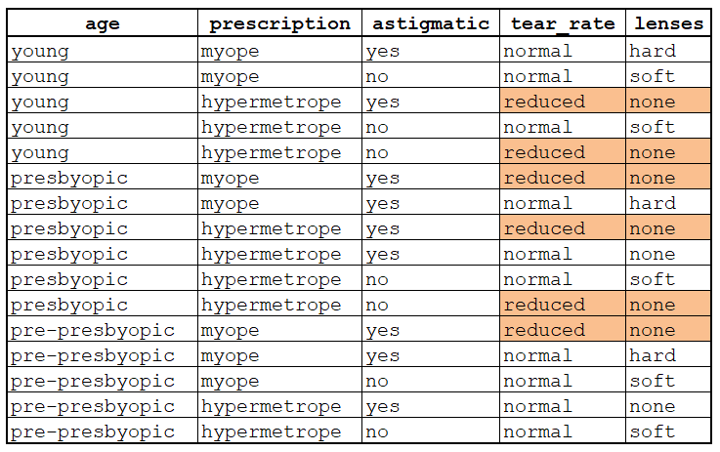

Figura 1. Representação do dataset com a regra destacada
2.2. Desenvolvimento da base de dados
O modelo de dados reflete a atividade do “MedKnow” de forma coerente com a realidade médica. As entidades principais patient, doctor e appointment registam as consultas realizadas. As tabelas auxiliares tear_rate e lenses armazenam as classificações possíveis para a taxa lacrimal e o tipo de lente prescrita. A tabela prescription relaciona cada marcação médica (appointment) com a doença diagnosticada (disease). A tabela age define as faixas etárias utilizadas na decisão e será a classificadora.
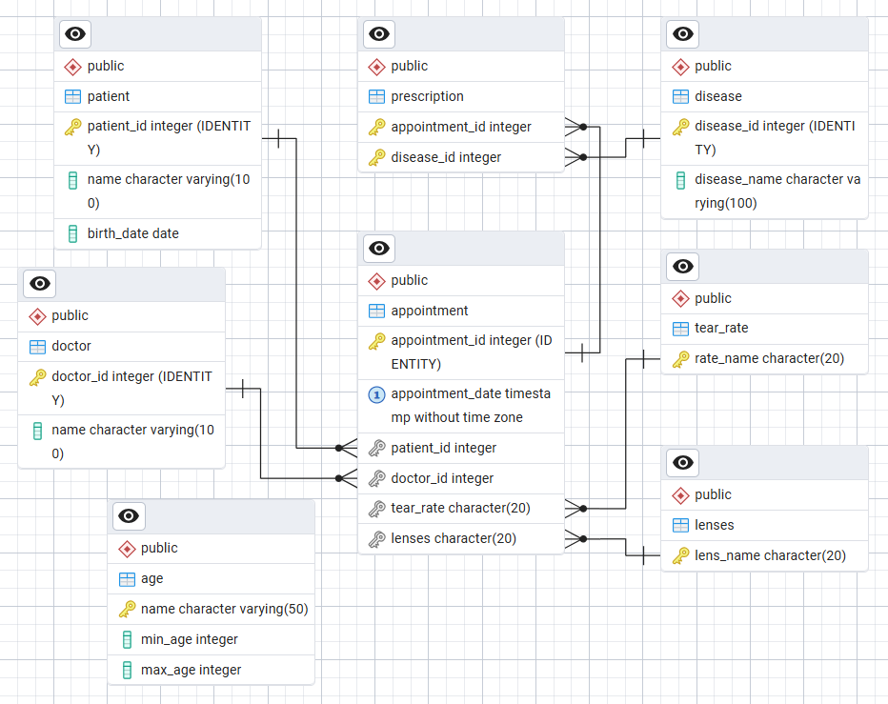

Figura 2. Diagrama ER correspondente à base de dados.

2.3. Inserção e visualização dos dados
Após a criação da base de dados e das tabelas necessárias, criámos o script 02_script_POPULATE_SCHEMA.txt (em anexo), para popular a base de dados, que será acionado por meio de um .bat executável.
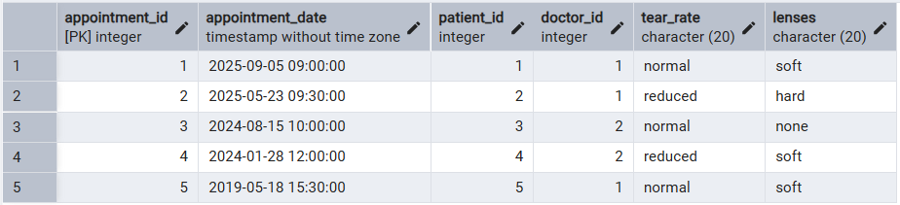

Figura 3. Tabela appointment após ser povoada (exemplo).

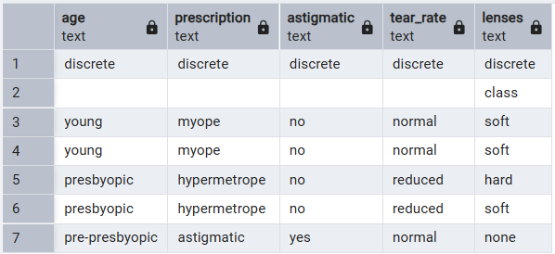
Em seguida, desenvolvemos o script 03_script_CREATE_VIEW.txt (em anexo), que possibilita a criação da view, onde foram criadas as views v1_data – contém os dados reais transformados –, v1_class – cria a linha que indica em que coluna é que fica a classe –, v1_domain – define os tipos de cada coluna – e v1_dataset – combina todas as views anteriores, e a função getage que ajuda ao mapeamento da idade de um paciente para uma idade pré-definida na tabela age. A função getage foi construída para receber um inteiro como argumento (data de nascimento do paciente) e filtra na tabela as linhas onde a idade fornecida está entre os valores de min_age e max_age, retornando o nome correspondente a essa idade. A função é chamada na view v1_data, para calcular a diferença de anos entre o ano atual e o ano de nascimento do paciente, convertendo-o para inteiro.

Figura 4. View v1_dataset após criação.

2.4. Exportação
Após a criação das views, segue-se a exportação dos dados formatados para o Orange, isto é, exportar os dados da view v1_dataset para um ficheiro que o Orange consiga importar. O script está em anexo, como 04_script_EXPORT_DATA.txt, e dele resulta a exportação de um ficheiro .tab para o o diretório do projeto, com os dados delimitados por tabulações e contendo os cabeçalhos das colunas.

2.5. Algoritmo 1R
O classificador 1 Rule (1R) é o algoritmo mais básico dentro da matéria de aprendizagem automática para prever a classe esperada da instância de uma dataset. O seu conceito é comparar a taxa de erro de todos os valores para cada atributo (coluna da tabela) da dataset e descobrir qual o atributo que tem menos taxa de erro para depois ser usado essa única feature para prever a classe da instância de uma dataset, é por isso que o algoritmo é chamado 1 Rule por usar um único atributo para prever classes, fazer com que todos os outros atributos de uma dataset sejam redundantes.
Para descobrir a taxa de erro para cada atributo, especialmente com valores discretos, de uma dataset é necessário calcular a partir da seguinte fórmula matemática:
Dados:
- D: dataset
- F: a feature (atributo)na dataset
- VF​={v1​,v2​,...,vk​}: todos os possívies valores de F
- C:variável de classe
- DF=vi​​⊆D: subconjunto de amostras onde a feature F=vi​
- c∗(vi​): most frequent class in subset DF=vi​​

Fórmula:
Taxa de erro dom atributo:
For each value vi​:
error(vi​)=∣DF=vi​​∣−c∈Cmax​(count(DF=vi​​,c))
Total error for feature F:
Error(F)=vi​∈VF​∑​error(vi​)
Regra de classificação:
classe prevista = regra[instância[melhor_F]]

2.6. Algoritmo ID3 e Naïve Bayes
The classifiers of induction tree and naive bases are models that are giving better accuracy compared to one Rule that uses a unique variable but for this case where we have a small dataset we observed that One Rule is sufficient for the case we have. Since one rule chooses the best category and creates simple rules its highly interpretable, fast and its good as a baseline. Naive bayes estimates probabilities assuming that there is conditional independence between atributes. Naive bayes its more efficient and more robust in big data sets. Decision trees recursively partition the attribute, capture interactions, and handle continuous and variables however, they tend to overfit without extraction or regularization. In terms of computational cost, One Rule is trivial, Naive Bayes is linear and very fast, and trees can be more expensive to train depending on the depth and size of the data. In terms of interpretability, One Rule is the simplest, the tree provides understandable local rules, and Naive Bayes gives probabilities whose justification is less intuitive. In practice, using One Rule as a baseline is useful; choose between Naive Bayes and a tree depending on the presence of complex interactions (tree) or the need for speed and probabilistic simplicity (Naive Bayes).

3. Conclusão
X

